Maquette station météo
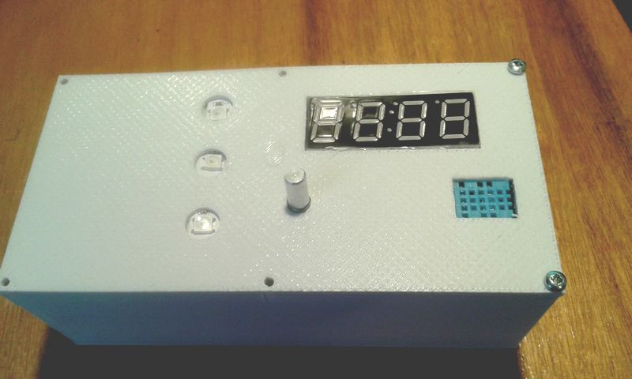
Affichage et utilisation des paramètres de température, humidité et pression.

Matériels
- capteur DTH11 (température et humidité) sur broche 8
- capteur GY68 (pression atmosphérique) sur broches I2C (A4 et A5)
- encodeur rotatif à bouton sur broches 5 (bouton), 6 et 7 (encodeur)
- afficheur 4x7 segments sur broches 2 et 3
- ruban de led RGB (3 leds) sur broche 4
- carte Arduino Uno
- câbles
- Platine et boîte en impression 3D

Logiciels
La maquette utilise les bibliothèques :
- x

